**UR报错Infinite loop无限循环怎么处理**

**编辑：**陶海

**机器人软件适用版本：**Polyscope v1.3及以上

**适用机器人**：UR3、UR5、UR10

**编辑时间：**2015/6/1

如果程序或者程序的某个分支只有一条命令（执行时间太短，几乎等同于死循环），则会报错说检测到无限循环。

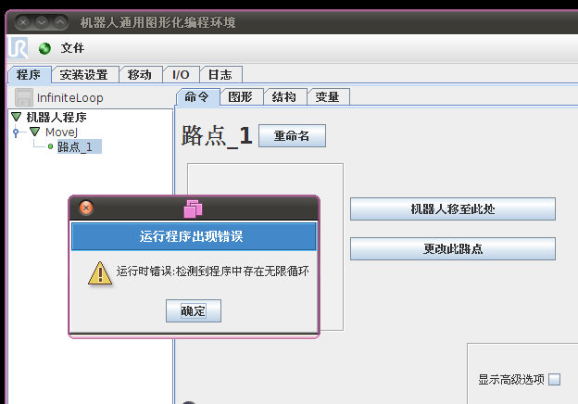

一个典型的情况是if循环没有其他条件，例如下面如果if的条件不成立，则程序就陷入死循环了。

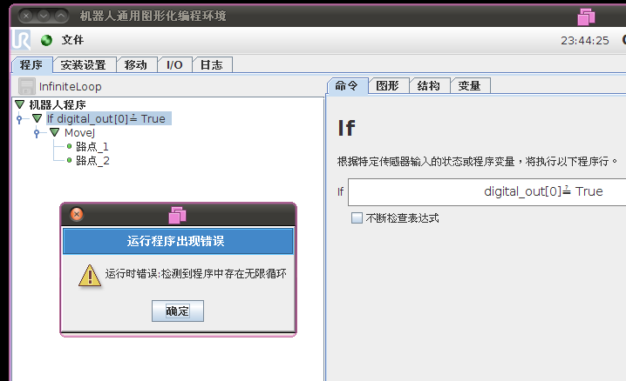

解决方法是添加Else语句，在里面写等待一定时间（避免死循环）,或者使用脚本结构写入sync（）函数。

